TUẦN 23
TOÁN
Bài 73: THỰC HÀNH XEM ĐỒNG HỒ – Trang 38 (Tiết 1)

I. YÊU CẦU CẦN ĐẠT:
1. Năng lực đặc thù:
- Đọc được giờ trên đồng hồ: giờ hơn, giờ kém theo từng 5 phút một (có số phút là bội của 5).
- Phát triển năng lực lập luận, tư duy toán học và năng lực giao tiếp toán học
2. Năng lực chung.
- Năng lực tự chủ, tự học: Chủ động học tập, tìm hiểu nội dung bài học. Biết lắng nghe và trả lời nội dung trong bài học.
- Năng lực giải quyết vấn đề và sáng tạo: tham gia tích cực trò chơi, vận dụng.
- Năng lực giao tiếp và hợp tác: Thực hiện tốt nhiệm vụ trong hoạt động nhóm.
3. Phẩm chất.
- Phẩm chất nhân ái: Có ý thức giúp đỡ lẫn nhau trong hoạt động nhóm để hoàn thành nhiệm vụ.
- Phẩm chất chăm chỉ: Chăm chỉ suy nghĩ, trả lời câu hỏi; làm tốt các bài tập.
- Phẩm chất trách nhiệm: Giữ trật tự, biết lắng nghe, học tập nghiêm túc.
II. ĐỒ DÙNG DẠY HỌC
- Kế hoạch bài dạy, bài giảng Power point.
- SGK và các thiết bị, học liệu phụ vụ cho tiết dạy (mô hình đồng hồ thật).

III. HOẠT ĐỘNG DẠY HỌC
Hoạt động của giáo viên | Hoạt động của học sinh
1. Khởi động:
- Mục tiêu: + Tạo không khí vui vẻ, phấn khởi trước giờ học.
+ Kiểm tra kiến thức đã học của học sinh.
- Cách tiến hành:
- GV tổ chức trò chơi: Ai nhanh – Ai đúng về xem đồng hồ theo giờ đúng để khởi động bài học.  - GV phổ biến luật chơi và hướng dẫn HS cách chơi: Nhìn đồng hồ và nêu giờ đúng của đồng hồ. Ai giơ tay nhanh nhất và có câu trả lời đúng sẽ được tặng 1 sticker.  + 9 giờ, 12 giờ, 7 giờ, 2 giờ, 4 giờ.  - GV nhận xét, tuyên dương.  - GV dẫn dắt vào bài mới | - HS tham gia trò chơi  - HS nhìn đồng hồ và nêu giờ.  - HS lắng nghe.
2. Khám phá kiến thức mới:
- Mục tiêu:
- Đọc được giờ theo từng 5 phút một.
- Cách tiến hành:
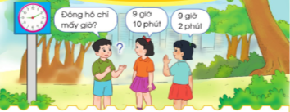  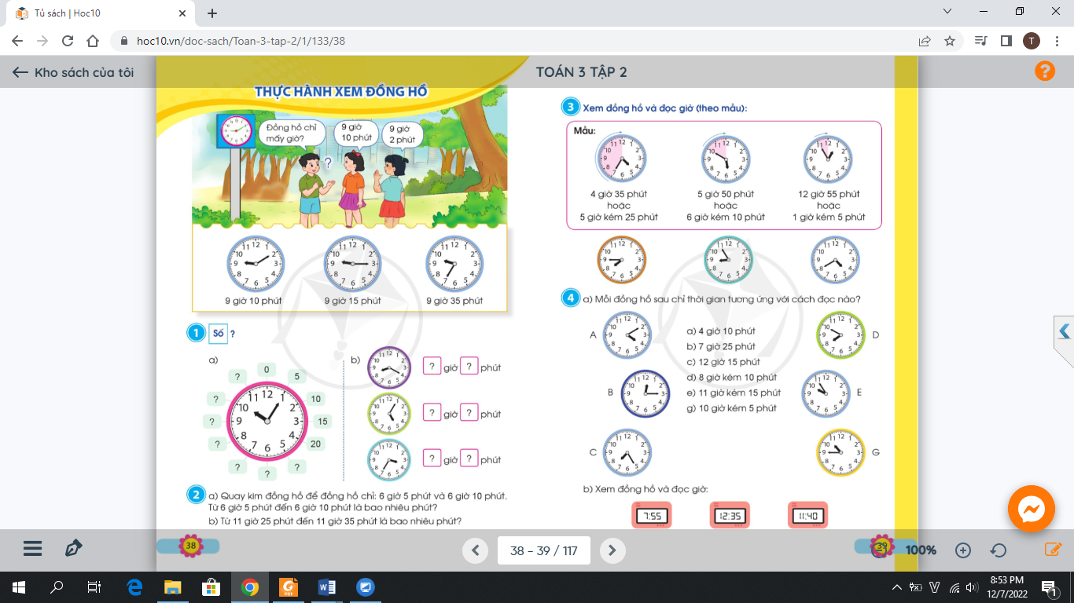  - GV YC HS lấy mô hình đồng hồ  - GV yêu cầu HS quan sát vào mỗi vạch trên đồng hồ và lưu ý cho HS về giờ đúng, giờ hơn, giờ kém và đọc giờ theo từng 5 phút một.  - GV quay kim đồng hồ chỉ 9 giờ 10 phút để HS nhận ra và đọc đúng giờ, phút.  + 9 giờ 10 phút kim ngắn chỉ vào số mấy và kim dài chỉ vào số mấy?  - GV mời HS khác nhận xét.  - GV quay kim đồng hồ và hỏi tương tự với đồng hồ chỉ 9 giờ 15 phút và 9 giờ 35 phút để HS nhận ra và đọc đúng giờ, phút.  - GV nhận xét, tuyên dương.  - GV nêu câu hỏi:  + Theo các em, 9 giờ 45 phút thì kim phút chỉ số mấy?  + Theo các em, 9 giờ 50 phút thì kim phút chỉ số mấy?  - GV nhận xét.  - GV yêu cầu HS quay đồng hồ chỉ 9 giờ 45 phút và 9 giờ 50 phút.  - Từ khi kim phút chỉ vạch số này đến vạch số tiếp theo là mấy phút?  - GV gọi HS khác nhận xét. GV nhận xét.  - GV hỏi: Vậy theo các em hai bạn nữ trong tranh phía trên, bạn nào trả lời đúng?  - GV nhận xét. | - HS lấy mô hình đồng hồ  - HS quan sát theo yêu cầu và lắng nghe.  - 9 giờ 10 phút khi kim ngắn chỉ vào số 9 và kim dài chỉ vào số 2.  - HS nhận xét bạn.  - HS đọc giờ và trả lời câu hỏi.  - HS trả lời câu hỏi  - 9 giờ 45 phút thì kim phút chỉ số 9.  - 9 giờ 45 phút thì kim phút chỉ số 10.  - HS thực hiện theo YC.  - là 5 phút.  - HS nhận xét bạn.  - Bạn nữ áo cam trả lời đúng.
3. Luyện tập
- Mục tiêu:
+ Thực hành đọc được giờ theo từng 5 phút một.
+ Phát triển năng lực lập luận, tư duy toán học và năng lực giao tiếp toán học.
- Cách tiến hành:
Bài 1. Số (Làm việc cá nhân)  - GV yêu cầu HS nêu đề bài  a.  - GV cho HS làm bài miệng, trả lời cá nhân.  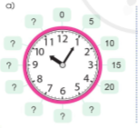  - GV mời HS khác nhận xét bạn.  - GV nhận xét, tuyên dương.  b. (Làm việc nhóm đôi)  - GV yêu cầu HS thảo luận nhóm đôi (1 bạn hỏi – 1 bạn trả lời)  - Gọi 3 cặp HS báo cáo kết quả thảo luận (mỗi nhóm 1 đồng hồ)  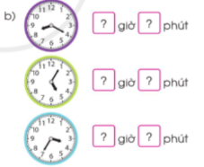  - GV mời HS khác nhận xét.  - GV nhận xét  Bài 2: (Làm việc cá nhân)  - GV yêu cầu HS nêu đề bài  a.  - GV yêu cầu HS thực hiện trên mô hình đồng hồ theo yêu cầu của bài tập: thực hiện quay kim đồng hồ để đồng hồ chỉ 6 giờ 5 phút và 6 giờ 10 phút.  - GV mời HS lên bảng thực hiện quay kim đồng hồ để đồng hồ chỉ 6 giờ 5 phút và 6 giờ 10 phút.  - GV đặt câu hỏi: Từ 6 giờ 5 phút đến 6 giờ 10 phút là bao nhiêu phút?  - GV mời HS nhận xét.  - GV nhận xét, tuyên dương.  b.  - GV hướng dẫn HS thực hiện tương tự ý a, thực hiện quay kim đồng hồ để đồng hồ chỉ 11 giờ 25 phút, 11 giờ 35 phút và trả lời câu hỏi.  - GV mời HS nhận xét.  - GV nhận xét, tuyên dương. | - 1 HS nêu yêu cầu bài  - 3, 4 HS đọc số chỉ phút thích hợp với các số trên mặt đồng hồ còn thiếu.  + Số 5 là 25 phút, số 6 là 30 phút, số 7 là 35 phút, số 8 là 40 phút, ...  - HS nhận xét bạn.  - Nghe  - HS thảo luận và thực hiện yêu cầu bài tập.  - 3 cặp HS báo cáo kết quả.  + Đồng hồ thứ nhất chỉ 8 giờ 20phút  + Đồng hồ thứ hai chỉ 5 giờ 5 phút.  + Đồng hồ thứ ba chỉ 4 giờ 35 phút  - HS khác nhận xét nhóm bạn  - 1 HS nêu yêu cầu bài  - HS thực hiện cá nhân tại chỗ.  - 2, 3 HS lên thực hiện.  - Từ 6 giờ 5 phút đến 6 giờ 10 phút là 5 phút.  - HS nhận xét bạn.  - HS thực hiện quay kim đồng hồ theo yêu cầu và trả lời: Từ 11 giờ 25 phút đến 11 giờ 35 phút là 10 phút.
4. Vận dụng.
- Mục tiêu:
+ Củng cố những kiến thức đã học trong tiết học để học sinh khắc sâu nội dung.
+ Vận dụng kiến thức đã học vào thực tiễn.
+ Tạo không khí vui vẻ, hào hứng, lưu luyến sau khi học sinh bài học.
- Cách tiến hành:
- GV tổ chức trò chơi “Ai nhanh – Ai đúng” về đọc được giờ theo từng 5 phút một.  - GV phổ biến luật chơi và cách chơi: Lớp trưởng lên quay kim đồng hồ. HS dưới lớp nhìn đồng hồ và nêu giờ của đồng hồ. Ai giơ tay nhanh nhất và có câu trả lời đúng sẽ được tặng 1 sticker.  + 9 giờ 5 phút, 12 giờ 15 phút, 7 giờ 25 phút, 2 giờ 45 phút, 4 giờ 10 phút.  - GV nhận xét, tuyên dương.  - GV nhận xét tiết học | - HS lắng nghe  - HS tham gia chơi trò chơi.
IV. Điều chỉnh sau bài dạy:
.....................................................................................................................................
.....................................................................................................................................
.....................................................................................................................................

TOÁN
Bài 73: THỰC HÀNH XEM ĐỒNG HỒ – Trang 39 (Tiết 2)

I. YÊU CẦU CẦN ĐẠT:
1. Năng lực đặc thù:
- Đọc được giờ trên đồng hồ: giờ hơn, giờ kém theo từng 5 phút một (có số phút là bội của 5).
- Phát triển năng lực lập luận, tư duy toán học và năng lực giao tiếp toán học
2. Năng lực chung.
- Năng lực tự chủ, tự học: Chủ động học tập, tìm hiểu nội dung bài học. Biết lắng nghe và trả lời nội dung trong bài học.
- Năng lực giải quyết vấn đề và sáng tạo: tham gia tích cực trò chơi, vận dụng.
- Năng lực giao tiếp và hợp tác: Thực hiện tốt nhiệm vụ trong hoạt động nhóm.
3. Phẩm chất.
- Phẩm chất nhân ái: Có ý thức giúp đỡ lẫn nhau trong hoạt động nhóm để hoàn thành nhiệm vụ.
- Phẩm chất chăm chỉ: Chăm chỉ suy nghĩ, trả lời câu hỏi; làm tốt các bài tập.
- Phẩm chất trách nhiệm: Giữ trật tự, biết lắng nghe, học tập nghiêm túc.
II. ĐỒ DÙNG DẠY HỌC
- Kế hoạch bài dạy, bài giảng Power point.
- SGK và các thiết bị, học liệu phụ vụ cho tiết dạy (mô hình đồng hồ thật).

III. HOẠT ĐỘNG DẠY HỌC
Hoạt động của giáo viên | Hoạt động của học sinh
1. Khởi động:
- Mục tiêu: + Tạo không khí vui vẻ, khấn khởi trước giờ học.
+ Kiểm tra kiến thức đã học của học sinh ở bài trước.
- Cách tiến hành:
- GV tổ chức trò chơi “ Bắn tên” về nội dung quay đồng hồ để đồng hồ chỉ giờ đúng theo yêu cầu, để khởi động bài học.  - GV phổ biến luật chơi: 1 bạn sẽ nêu giờ cho 1 bạn quay đồng hồ, ai quay đúng sẽ được đưa ra yêu cầu cho bạn khác (Yêu cầu về giờ đúng, giờ rưỡi, giờ theo từng 5 phút một)  - Gv nhận xét, tuyên dương HS. | - HS tham gia trò chơi  - Nghe
2. Luyện tập:
- Mục tiêu:
+ Thực hành đọc được giờ trên đồng hồ: giờ hơn, giờ kém theo từng 5 phút một (có số phút là bội của 5).
+ Phát triển năng lực lập luận, tư duy toán học và năng lực giao tiếp toán học.
- Cách tiến hành:
Bài 3: Xem đồng hồ và đọc giờ theo mẫu (Làm việc cá nhân)  - GV yêu cầu HS nêu đề bài  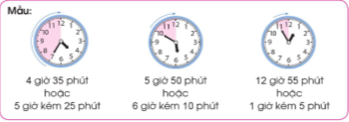  - GV HD HS phân tích mẫu và rút ra cách đọc giờ hơn và giờ kém.  - YC HS làm bài cá nhân  - Gọi HS nêu kết quả bài làm  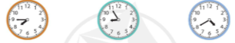  - GV mời HS nhận xét bạn  - GV nhận xét, tuyên dương HS.  Bài 4:  a. (Trò chơi học tập)  - GV gọi HS đọc yêu cầu bài  - GV tổ chức cho HS chơi trò chơi: “Ong tìm chữ” để hoàn thành bài tập tìm cách đọc giờ tương ứng cho đồng hồ. GV sẽ chia lớp thành 2 đội chơi, mỗi đội 6 bạn và phổ biến luật chơi. Đội nào tìm nhanh và đúng là đội giành thắng cuộc.  - GV nhận xét, tuyên dương nhóm thắng cuộc  - GV gọi Hs đọc giờ tương ứng với đồng hồ  b. (Hoạt động cá nhân)  - GV gọi HS đọc yêu cầu  - GV yêu cầu HS đọc cá nhân đồng hồ điện tử  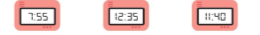  - GV gọi HS đọc giờ trước lớp  + Khi đồng hồ chỉ 7 giờ 55 phút thì còn thiếu mấy phút nữa để đồng hồ chỉ đúng 8 giờ?  + Vậy 7 giờ 55 phút thì còn có cách đọc giờ khác như thế nào?  - GV hỏi tương tự với hai đồng hồ còn lại để tìm ra giờ kém.  - GV nhận xét, tuyên dương HS. | - 1 HS nêu đề bài.  - HS lắng nghe  - HS làm bài cá nhân  - 3 HS nêu kết quả bài làm  + Đồng hồ màu cam chỉ 7 giờ 45 phút hay 8 giờ kém 15 phút.  + Đồng hồ xanh ngọc chỉ 8 giờ 55 phút hay 9 giờ kém 5 phút.  + Đồng hồ xanh dương chỉ 4 giờ 40 phút hay 5 giờ kém 20 phút.  - HS nhận xét bài bạn  - 1 HS nêu yêu cầu  - HS nghe phổ biến luật chơi và thực hiện chơi trò chơi. HS khác cổ vũ bạn.  - 2, 3 HS đọc giờ.  - 1 HS đọc yêu cầu  - HS tự đọc cá nhân  - 3 HS đọc bài  - Khi đồng hồ chỉ 7 giờ 55 phút thì còn thiếu 5 phút nữa là đúng 8 giờ.  - 8 giờ kém 5 phút.  - HS thực hiện theo yêu cầu để tìm ra giờ kém: 1 giờ kém 25 phút, 12 giờ kém 20 phút.
3. Vận dụng.
- Mục tiêu:
+ Củng cố những kiến thức đã học trong tiết học để học sinh khắc sâu nội dung.
+ Vận dụng kiến thức đã học vào thực tiễn.
+ Tạo không khí vui vẻ, hào hứng, lưu luyến sau khi học sinh bài học.
- Cách tiến hành:
Bài 5: (Hoạt động nhóm 4)  - GV gọi HS đọc yêu cầu bài  - GV tổ chức cho HS hoạt động nhóm 4 với các yêu cầu sau:  + Câu 1: Nói về hoạt động và thời gian diễn ra hoạt động đó ở mỗi bức tranh (ý a)  + Câu 2: Hoàn thành vào bảng theo mẫu (ý b)  - GV mời các nhóm báo cáo kết quả  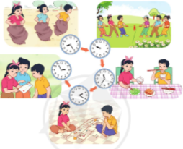  - GV mời HS nhóm khác nhận xét.  - GV nhận xét, chốt kiến thức, tuyên dương HS  - GV nhận xét tiết học. | - 1 HS nêu yêu cầu  - HS hoạt động nhóm 4 thực hiện yêu cầu GV đưa ra.  - Đại diện các nhóm báo cáo kết quả:  + Hoạt động nhảy bao bố lúc 8 giờ 25 phút.  + Hoạt động chơi kéo co lúc 9 giờ 50 phút hay 10 giờ kém 10 phút.  + Hoạt động ăn trưa lúc 11 giờ 35 phút hay 12 giờ kém 25 phút.  + Hoạt động chơi ô ăn quan lúc 2 giờ 20 phút.  + Hoạt động truy tìm kho báu lúc 2 giờ 55 phút hay 3 giờ kém 5 phút.  - HS nhận xét, bổ sung.
IV. Điều chỉnh sau bài dạy:
.....................................................................................................................................
.....................................................................................................................................
.....................................................................................................................................
---------------------------------------------------

TOÁN
Bài 74: THỰC HÀNH XEM ĐỒNG HỒ (TIẾP THEO) – Trang 41 (Tiết 1)

I. YÊU CẦU CẦN ĐẠT:
1. Năng lực đặc thù:
- Đọc được giờ trên đồng hồ: giờ hơn, giờ kém theo từng phút.
- Vận dụng được cách xem giờ vào thực tế.
- Phát triển năng lực lập luận, tư duy toán học và năng lực giao tiếp toán học
2. Năng lực chung.
- Năng lực tự chủ, tự học: Chủ động học tập, tìm hiểu nội dung bài học. Biết lắng nghe và trả lời nội dung trong bài học.
- Năng lực giải quyết vấn đề và sáng tạo: tham gia tích cực trò chơi, vận dụng.
- Năng lực giao tiếp và hợp tác: Thực hiện tốt nhiệm vụ trong hoạt động nhóm.
3. Phẩm chất.
- Phẩm chất nhân ái: Có ý thức giúp đỡ lẫn nhau trong hoạt động nhóm để hoàn thành nhiệm vụ.
- Phẩm chất chăm chỉ: Chăm chỉ suy nghĩ, trả lời câu hỏi; làm tốt các bài tập.
- Phẩm chất trách nhiệm: Giữ trật tự, biết lắng nghe, học tập nghiêm túc.
II. ĐỒ DÙNG DẠY HỌC
- Kế hoạch bài dạy, bài giảng Power point.
- SGK và các thiết bị, học liệu phụ vụ cho tiết dạy (mô hình đồng hồ thật).

III. HOẠT ĐỘNG DẠY HỌC
Hoạt động của giáo viên | Hoạt động của học sinh
1. Khởi động:
- Mục tiêu: + Tạo không khí vui vẻ, khấn khởi trước giờ học.
+ Kiểm tra kiến thức đã học của học sinh ở bài trước.
- Cách tiến hành:
- GV tổ chức trò chơi: Ai nhanh – Ai đúng về xem đồng hồ theo giờ đúng để khởi động bài học.  - GV phổ biến luật chơi và hướng dẫn HS cách chơi: Nhìn đồng hồ và nêu giờ đúng của đồng hồ. Ai giơ tay nhanh nhất và có câu trả lời đúng sẽ được tặng 1 sticker.  + 9 giờ 45 phút, 12 giờ 25 phút, 7 giờ 55 phút, 2 giờ 10 phút, 4 giờ 15 phút.  - GV nhận xét, tuyên dương.  - GV dẫn dắt vào bài mới | - HS tham gia chơi trò chơi  - HS nhìn đồng hồ và nêu giờ đúng  - Nghe
2. Khám phá kiến thức mới:
- Mục tiêu:
- Đọc được giờ hơn, giờ kém theo từng phút.
- Cách tiến hành:
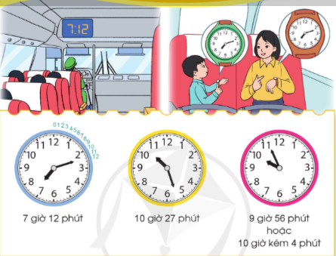  - GV yêu cầu HS quan sát tranh và hỏi để nhận ra tranh vẽ hình ảnh trên xe bus và đồng hồ điện tử chỉ 7 giờ 12 phút.  - GV yêu cầu HS lấy mô hình đồng hồ  - GV hướng dẫn HS quan sát các vạch trên đồng hồ giữa hai số liên tiếp.  + Từ vạch số 12 đến vạch số 1 có mấy vạch?  + Vậy có mấy vạch ở giữa hai số liên tiếp?  - GV nhận xét, kết luận: Có 4 vạch ở giữa hai vạch số liên tiếp. Mỗi khi kim phút chỉ đến 1 vạch trên mặt đồng hồ thì có một phút.  - GV chỉnh kim đồng hồ quay tới 1 vài vị trí rồi hướng dẫn cho HS đọc giờ thích hợp.  + 7 giờ 12 phút, 10 giờ 27 phút, 9 giờ 56 phút.  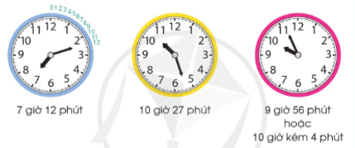  + Khi đồng hồ chỉ 9 giờ 56 phút thì thiếu mấy phút nữa để đồng hồ chỉ 10 giờ đúng?  + Vậy 9 giờ 56 phút ta còn có cách đọc khác như thế nào?  - GV mời HS nhận xét.  + Lúc 9 giờ 32 phút thì kim phút chỉ vào vạch nào?  + Lúc 10 giờ kém 7 phút thì kim phút chỉ vào vạch nào?  - GV mời HS nhận xét.  - GV nhận xét, tuyên dương HS.  + Vậy trên hình ảnh minh hoạ, đồng hồ của bạn nam chỉ mấy giờ?  - GV nhận xét. | - HS quan sát tranh và trả lời câu hỏi để chỉ ra tranh vẽ hình ảnh trên xe bus và đồng hồ điện tử chỉ 7 giờ 12 phút.  - HS lấy mô hình đồng hồ  - HS quan sát  - Có 4 vạch ở giữa hai vạch số 12 và số 1.  - Có 4 vạch ở giữa hai vạch số liên tiếp  - 3 HS đọc theo yêu cầu  - Khi đồng hồ chỉ 9 giờ 56 phút thì còn thiếu 4 phút để đồng hồ chỉ 10 giờ đúng.  - 10 giờ kém 4 phút.  - HS nhận xét  - Lúc 9 giờ 32 phút thì kim phút chỉ vào vạch thứ 2 của số 6.  - Lúc 10 giờ kém 7 phút thì kim phút chỉ vào vạch số 3 của số 10.  - HS nhận xét, bổ sung.  - Đồng hồ của bạn nam chỉ 7 giờ 12 phút.
3. Luyện tập:
- Mục tiêu:
+ Thực hành đọc được giờ trên đồng hồ: giờ hơn, giờ kém theo từng phút một
+ Phát triển năng lực lập luận, tư duy toán học và năng lực giao tiếp toán học.
- Cách tiến hành:
Bài 1: Mỗi đồng hồ sau chỉ mấy giờ (Làm việc cá nhân)  - GV mời HS đọc yêu cầu bài  - GV cho HS làm bài miệng, trả lời cá nhân.  + Đồng hồ xanh dương chỉ mấy giờ?  + Vì sao em biết đồng hồ chỉ 5 giờ 8 phút.  - Gọi HS đọc giờ các đồng hồ khác  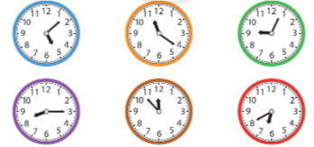  - GV Mời HS khác nhận xét.  - GV nhận xét chung, tuyên dương.  Bài 2: Mỗi đồng hồ sau chỉ thời gian tương ứng với cách đọc nào? (Trò chơi học tập)  - GV gọi HS đọc yêu cầu bài.  - GV tổ chức cho HS chơi trò chơi “Ai nhanh – Ai đúng” nối đồng hồ với cách đọc giờ tương ứng.  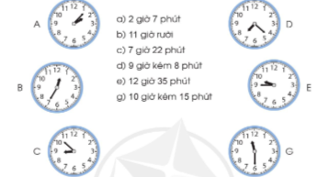  - GV chia lớp thành 2 đội, mỗi đội 6 bạn.  - GV phổ biến luật chơi, cách chơi: Nối đồng hồ với cách đọc giờ tương ứng. Đội nào nối nhanh, đúng thì sẽ giành thắng cuộc.  - GV nhận xét, chữa bài và tuyên dương HS.  - GV lưu ý cho HS đọc đồng hồ B, C, E theo cách đọc khác.  - GV gọi HS nhận xét.  - GV nhận xét chung, tuyên dương. | - 1 HS đọc yêu cầu bài  - HS quan sát, đọc giờ và trả lời.  + Đồng hồ xanh dương chỉ 5 giờ 8 phút.  - Vì kim ngắn chỉ qua số 5 một chút, kim dài chỉ vào vạch 3 của số 1.  - 5 HS đọc giờ đồng hồ.  + Đồng hồ cam chỉ 11 giờ 21 phút.  + Đồng hồ xanh lá chỉ 9 giờ 4 phút.  + Đồng hồ tím chỉ 8 giờ 15 phút.  + Đồng hồ nâu chỉ 11 giờ 53 phút hay 12 giờ kém 7 phút.  + Đồng hồ đỏ chỉ 6 giờ 40 phút hay 7 giờ kém 20 phút.  - HS nhận xét.  - 1 HS đọc yêu cầu bài.  - HS thành 2 đội, HS khác cổ vũ.  - HS tham gia chơi theo yêu cầu.  + Đồng hồ A a. 2 giờ 7 phút.  + Đồng hồ B e. 12 giờ 35 phút.  + Đồng hồ C d. 9 giờ kém 8 phút  + Đồng hồ D c. 7 giờ 22 phút.  + Đồng hồ E g. 10 giờ kém 15 phút.  + Đồng hồ G b. 11 giờ rưỡi.  - HS nhận xét.  - 3 HS đọc theo yêu cầu.  + Đồng hồ B 1 giờ kém 25 phút.  + Đồng hồ C 8 giờ 52 phút  + Đồng hồ E 9 giờ 45 phút.  - HS nhận xét.
4. Vận dụng.
- Mục tiêu:
+ Củng cố những kiến thức đã học trong tiết học để học sinh khắc sâu nội dung.
+ Vận dụng kiến thức đã học vào thực tiễn.
+ Tạo không khí vui vẻ, hào hứng, lưu luyến sau khi học sinh bài học.
- Cách tiến hành:
- GV hỏi: Buổi sáng em đi học lúc mấy giờ?  + Buổi trưa em được tan học lúc 10 giờ 45 phút thì kim dài sẽ chỉ vào số mấy?  + Em ăn cơm lúc 11 giờ 8 phút thì kim dài sẽ chỉ vào vạch nào?  - GV nhận xét chung, tuyên dương HS.  - GV nhận xét tiết học. | - HS trả lời theo ý mình.  + Buổi trưa em được tan học lúc 10 giờ 45 phút thì kim dài sẽ chỉ vào số 9.  + Em ăn cơm lúc 11 giờ 8 phút thì kim dài sẽ chỉ vào vạch 3 của số 1.
IV. Điều chỉnh sau bài dạy:
.....................................................................................................................................
.....................................................................................................................................
.....................................................................................................................................
---------------------------------------------------------------

TOÁN
Bài 74: THỰC HÀNH XEM ĐỒNG HỒ (TIẾP THEO) – Trang 42 (Tiết 2)

I. YÊU CẦU CẦN ĐẠT:
1. Năng lực đặc thù:
- Đọc được giờ trên đồng hồ: giờ hơn, giờ kém theo từng phút.
- Vận dụng được cách xem giờ vào thực tế.
- Phát triển năng lực lập luận, tư duy toán học và năng lực giao tiếp toán học
2. Năng lực chung.
- Năng lực tự chủ, tự học: Chủ động học tập, tìm hiểu nội dung bài học. Biết lắng nghe và trả lời nội dung trong bài học.
- Năng lực giải quyết vấn đề và sáng tạo: tham gia tích cực trò chơi, vận dụng.
- Năng lực giao tiếp và hợp tác: Thực hiện tốt nhiệm vụ trong hoạt động nhóm.
3. Phẩm chất.
- Phẩm chất nhân ái: Có ý thức giúp đỡ lẫn nhau trong hoạt động nhóm để hoàn thành nhiệm vụ.
- Phẩm chất chăm chỉ: Chăm chỉ suy nghĩ, trả lời câu hỏi; làm tốt các bài tập.
- Phẩm chất trách nhiệm: Giữ trật tự, biết lắng nghe, học tập nghiêm túc.
II. ĐỒ DÙNG DẠY HỌC
- Kế hoạch bài dạy, bài giảng Power point.
- SGK và các thiết bị, học liệu phụ vụ cho tiết dạy (mô hình đồng hồ thật).

III. HOẠT ĐỘNG DẠY HỌC
Hoạt động của giáo viên | Hoạt động của học sinh
1. Khởi động:
- Mục tiêu: + Tạo không khí vui vẻ, khấn khởi trước giờ học.
+ Kiểm tra kiến thức đã học của học sinh ở bài trước.
- Cách tiến hành:
- GV mời 3 HS lên bảng quay kim đồng hồ để đồng hồ chỉ:  + 7 giờ 17 phút, 10 giờ kém 6 phút, 3 giờ 45 phút.  - GV mời HS nhận xét  - GV nhận xét, tuyên dương HS. | - 3 HS lên bảng thực hiện  - HS khác nhận xét bạn.
2. Luyện tập:
- Mục tiêu:
+ Thực hành đọc được giờ trên đồng hồ: giờ hơn, giờ kém theo từng phút một
+ Phát triển năng lực lập luận, tư duy toán học và năng lực giao tiếp toán học.
- Cách tiến hành:
Bài 3: Hai đồng hồ nào dưới đây chỉ cùng thời gian vào buổi chiều hoặc buổi tối? (Làm việc nhóm đôi)  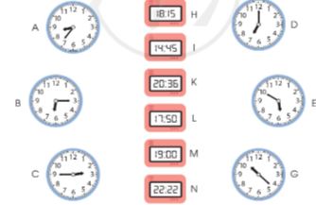  - GV mời HS nêu yêu cầu bài.  - GV tổ chức cho HS làm việc nhóm đôi (1 bạn đọc giờ đồng hồ điện tử H, I, K, L, M ,N - 1 bạn nêu giờ tương ứng trên các đồng hồ A, B, C, D, E, G)  - GV gọi HS các nhóm báo cáo kết quả lần lượt theo từng đồng hồ.  - GV gọi HS nhận xét  - GV nhận xét, tuyên dương HS.  - GV gọi HS đọc giờ trên đồng hồ A, C, E theo cách đọc khác.  - GV nhận xét chung, tuyên dương HS.  Bài 4: Quan sát tranh vẽ rồi trả lời các câu hỏi? (Làm việc nhóm 4)  - GV mời HS nêu yêu cầu bài.  - Chia lớp thành các nhóm 4, thảo luận và trả lời theo đề bài.  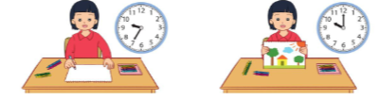  a. + Lan bắt đầu vẽ tranh lúc mấy giờ?  + Lan vẽ xong tranh lúc mấy giờ?  + Vậy Lan vẽ tranh trong thời gian bao nhiêu phút?  b.  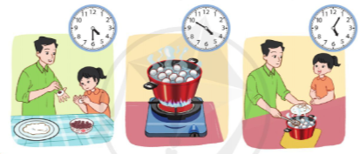  + Hai bố con nặn bánh lúc mấy giờ?  + Hai bố con luộc bánh lúc mấy giờ?  + Hai bố con vớt bánh lúc mấy giờ?  + Bánh luộc bao lâu thì chín?  + Hai bố con làm bánh trong thời gian bao nhiêu phút?  - GV mời đại diện các nhóm trình bày.  - GV mời các nhóm khác nhận xét  - GV Nhận xét chung, tuyên dương. | - 1 HS nêu yêu cầu bài.  - HS thực hiện nhóm đôi theo YC.  - Các nhóm đọc kết quả  + Đồng hồ H Đồng hồ B  + Đồng hồ I Đồng hồ C  + Đồng hồ K Đồng hồ A  + Đồng hồ L Đồng hồ E  + Đồng hồ M Đồng hồ D  + Đồng hồ N Đồng hồ G  - HS khác nhận xét bạn.  - HS lắng nghe  - 3 HS đọc:  + Đồng hồ A: 20 giờ 36 phút hay 8 giờ 36 phút, 9 giờ kém 24 phút.  + Đồng hồ C: 14 giờ 45 phút hay 2 giờ 45 phút hoặc 3 giờ kém 15 phút.  + Đồng hồ E: 17 giờ 50 phút hay 5 giờ 50 phút hoặc 6 giờ kém 10 phút.  - 1 HS nêu yêu cầu bài.  - Lớp chia nhóm và thảo luận.  + Lan bắt đầu vẽ tranh lúc 9 giờ 35 phút.  + Lan vẽ xong tranh lúc 10 giờ.  + Vậy Lan vẽ tranh trong thời gian 25 phút.  b.  + Hai bố con nặn bánh lúc 4 giờ rưỡi.  + Hai bố con luộc bánh lúc 4 giờ 50 phút.  + Hai bố con vớt bánh lúc 5 giờ 5 phút  + Bánh luộc 15 phút thì chín.  + Hai bố con làm bánh trong thời gian 35 phút.  - Đại diện các nhóm trình bày  - Các nhóm khác nhận xét.  - HS lắng nghe.
3. Vận dụng.
- Mục tiêu:
+ Củng cố những kiến thức đã học trong tiết học để học sinh khắc sâu nội dung.
+ Vận dụng kiến thức đã học vào thực tiễn.
+ Tạo không khí vui vẻ, hào hứng, lưu luyến sau khi học sinh bài học.
- Cách tiến hành:
Bài 5: Trò chơi “Đố bạn”  - GV mời HS nêu yêu cầu bài.  - Chia lớp thành các nhóm 4 cùng chơi và trả lời theo đề bài.  + 1 bạn hỏi và chỉ định 1 bạn trong nhóm trả lời, các bạn khác dùng mô hình để xác nhận câu trả lời. Các thành viên luân phiên nhau hỏi và trả lời.  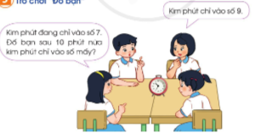  - GV gọi 2-3 nhóm chia sẻ trước lớp  - GV mời các nhóm khác nhận xét  - GV nhận xét chung, tuyên dương.  - GV nhận xét tiết học. | - 1 HS nêu yêu cầu bài.  - Lớp chia nhóm và chơi.  - 2 – 3 nhóm chia sẻ trước lớp.  - Các nhóm khác nhận xét.  - HS lắng nghe.
IV. Điều chỉnh sau bài dạy:
.....................................................................................................................................
.....................................................................................................................................
.....................................................................................................................................

TOÁN
Bài 75: THÁNG - NĂM ( Trang 44)

I. YÊU CẦU CẦN ĐẠT:
1. Năng lực đặc thù:
- Ôn tập xác định ngày trong tuần, ngày trong tháng. Xác định được một năm có 12 tháng, số ngày có trong mỗi tháng trong năm.
- Vận dụng được cách xem ngày, tháng vào thực tế.
- Phát triển năng lực lập luận, tư duy toán học và năng lực giao tiếp toán học
2. Năng lực chung.
- Năng lực tự chủ, tự học: Chủ động học tập, tìm hiểu nội dung bài học. Biết lắng nghe và trả lời nội dung trong bài học.
- Năng lực giải quyết vấn đề và sáng tạo: tham gia tích cực trò chơi, vận dụng.
- Năng lực giao tiếp và hợp tác: Thực hiện tốt nhiệm vụ trong hoạt động nhóm.
3. Phẩm chất.
- Phẩm chất nhân ái: Có ý thức giúp đỡ lẫn nhau trong hoạt động nhóm để hoàn thành nhiệm vụ.
- Phẩm chất chăm chỉ: Chăm chỉ suy nghĩ, trả lời câu hỏi; làm tốt các bài tập.
- Phẩm chất trách nhiệm: Giữ trật tự, biết lắng nghe, học tập nghiêm túc.
II. ĐỒ DÙNG DẠY HỌC
- Kế hoạch bài dạy, bài giảng Power point.
- SGK và các thiết bị, học liệu phụ vụ cho tiết dạy (tờ lịch các tháng trong 1 năm).

III. HOẠT ĐỘNG DẠY HỌC
Hoạt động của giáo viên | Hoạt động của học sinh
1. Khởi động:
- Mục tiêu: + Tạo không khí vui vẻ, khấn khởi trước giờ học.
+ Kiểm tra kiến thức đã học của học sinh ở bài trước.

- Cách tiến hành:
- GV tổ chức trò chơi: Ai nhanh – Ai đúng về tuần lễ, ngày, tháng.  + Câu 1: 1 tuần có bao nhiêu ngày? Kể tên các thứ trong 1 tuần?  + Câu 2: Một tháng có bao nhiêu ngày?  - GV nhận xét, tuyên dương.  - GV dẫn dắt vào bài mới. | - HS tham gia chơi trò chơi.  - 1 tuần có 7 ngày. Các thứ trong 1 tuần: Thứ hai, thứ ba, thứ tư, thứ năm, thứ sáu, thứ bảy, chủ nhật.  - Một tháng có 30 hoặc 31 ngày, riêng tháng 2 có 28 hoặc 29 ngày.
2. Khám phá kiến thức mới:
- Mục tiêu:
- Xác định được ngày trong tuần, ngày trong tháng. Xác định được một năm có 12 tháng, số ngày có trong mỗi tháng trong năm.

- Cách tiến hành:
a. Giới thiệu số tháng trong một năm và số ngày trong tháng (Làm việc CN)  - GV giới thiệu tờ lịch trong sách giáo khoa.  - Yêu cầu HS quan sát tờ lịch năm 2023 trong sách giáo khoa và trả lời câu hỏi:  + Một năm có bao nhiêu tháng?  + Đó là những tháng nào?  - GV mời 2 HS đọc lại các tháng trong một năm.  - GV nhận xét, tuyên dương HS.  b. Giới thiệu số ngày trong một tháng  (Làm việc nhóm 4)  - Chia lớp thành các nhóm 4, thảo luận và trả lời theo đề bài.  + GV yêu cầu HS quan sát lịch năm 2023 ở sách giáo khoa, thảo luận và tìm số ngày trong từng tháng (từ tháng 1 đến tháng 12), điền vào bảng.  + Tháng 1 có bao nhiêu ngày?  + Tháng 2 có bao nhiêu ngày? ...  - GV gọi các nhóm báo cáo kết quả.  - GV mời nhóm khác nhận xét, bổ sung.  - Giáo viên kết luận và giới thiệu thêm: Những năm nhuận, tháng hai có 29 ngày.  *Lưu ý giúp đỡ đối tượng M1, M2 nhận biết số ngày của mỗi tháng.  - GV YC HS quan sát tờ lịch tháng 1.  + Kể tên các ngày thứ hai trong tháng 1?  + Ngày 20 tháng 1 là thứ mấy?  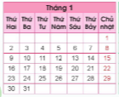  - GV YC HS quan sát tờ lịch tháng 5.  + Ngày 1 tháng 5 là thứ mấy?  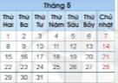  - GV nhận xét, tuyên dương HS. | - HS quan sát và trả lời câu hỏi:  - 1 năm có 12 tháng  - Đó là tháng: Tháng Một, tháng Hai, tháng Ba, tháng Tư, tháng Năm, tháng Sáu, tháng Bảy, tháng Tám, tháng Chín, tháng Mười, tháng Mười một, tháng Mười hai.  - 2 HS đọc lại các tháng.  - HS lắng nghe.  - HS làm việc nhóm 4 theo yêu cầu.  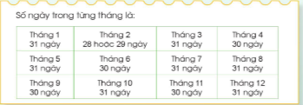  - Đại diện các nhóm báo cáo kết quả.  - HS khác nhận xét, bổ sung.  - HS quan sát và trả lời cá nhân  - Các ngày thứ hai: 2, 9, 16, 23, 30.  - Ngày 20 tháng 1 là thứ sáu.  - HS quan sát tờ lịch tháng 5.  - Ngày 1 tháng 5 là thứ Hai.  - HS lắng nghe.
3. Luyện tập:
- Mục tiêu:
+ Thực hành xem được ngày trong tuần, ngày trong tháng. Xác định được một năm có 12 tháng, số ngày có trong mỗi tháng trong năm.
+ Phát triển năng lực lập luận, tư duy toán học và năng lực giao tiếp toán học.

- Cách tiến hành:
Bài 1: Trả lời các câu hỏi? (Làm việc cá nhân)  - GV gọi HS đọc đề bài  - GV hỏi:  a. Bây giờ đang là tháng mấy? Tháng này có bao nhiêu ngày?  b. Những tháng nào trong năm có 30 ngày?  c. Những tháng nào trong năm có 31 ngày?  - GV mời HS nhận xét.  - GV nhận xét, tuyên dương HS.  Bài 2: Xem hai tờ lịch sau và trả lời các câu hỏi (Làm việc nhóm đôi)  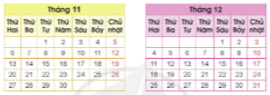  - GV gọi HS đọc đề bài  - GV yêu cầu HS làm việc nhóm 2, thảo luận và trả lời câu hỏi ( 1 bạn hỏi – 1 bạn trả lời)  a. Tháng 11 có bao nhiêu ngày? Tháng 12 có bao nhiêu ngày?  b. Ngày 20 tháng 11 là thứ mấy?  c. Ngày cuối cùng của tháng 12 là thứ mấy?  d. Các ngày Chủ nhật của tháng 12 là những ngày nào?  - GV gọi các nhóm báo cáo kết quả  - GV gọi các nhóm khác nhận xét.  - GV nhận xét chúng, tuyên dương HS.  Bài 3: (Làm việc chung cả lớp)  - GV gọi HS đọc đề bài  - GV hướng dẫn HS cách tính đếm theo ngày:  a. Một triển lãm tranh diễn ra từ ngày 25 tháng 8 đến hết ngày 30 tháng 8. Hỏi triển lãm tranh đó diễn ra trong bao nhiêu ngày?  b. Hội chợ Xuân diễn ra trong 1 tuần bắt đầu từ ngày 9 tháng 1. Hỏi hội chợ đó kết thúc vào ngày nào?  - GV mời HS nhận xét.  - GV nhận xét, tuyên dương HS. | - 1 HS đọc đề bài.  - HS trả lời miệng  + Bây giờ đang là tháng 3. Tháng 3 có 31 ngày.  + Những tháng có 30 ngày là: Tháng 4, tháng 6, tháng 9, tháng 11.  + Những tháng có 31 ngày là: Tháng 1, tháng 3, tháng 5, tháng 7, tháng 8, tháng 10, tháng 12.  - HS khác nhận xét bạn.  - 1 HS đọc đề bài.  - HS làm việc nhóm theo yêu cầu.  a. Tháng 11 có 30 ngày. Tháng 12 có 31 ngày.  b. Ngày 20 tháng 11 là thứ Hai.  c. Ngày cuối cùng của tháng 12 là Chủ nhật.  d. Các ngày Chủ nhật của tháng 12 là ngày: 3, 10, 17, 24, 31.  - Các nhóm báo cáo kết quả.  - HS nhận xét.  - HS lắng nghe.  - 1 HS đọc đề bài.  - HS suy nghĩ, trả lời miệng.  - Triển lãm tranh đó diễn ra trong 6 ngày.  - Hội chợ đó kết thúc vào ngày 16 tháng 1.  - HS khác nhận xét bạn.  - HS lắng nghe.
4. Vận dụng.
- Mục tiêu:
+ Củng cố những kiến thức đã học trong tiết học để học sinh khắc sâu nội dung.
+ Vận dụng kiến thức đã học vào thực tiễn.
+ Tạo không khí vui vẻ, hào hứng, lưu luyến sau khi học sinh bài học.

- Cách tiến hành:
Bài 4: Thực hành  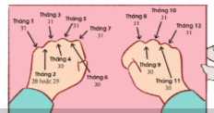  - GV cho HS quan sát tranh  - GV hướng dẫn, thực hành xác định số ngày trong mỗi tháng.  - GV gọi HS lên bảng thực hành xác định số ngày trong mỗi tháng.  - GV mời HS nhận xét.  - GV nhận xét, tuyên dương HS.  - GV nhận xét tiết học. | - HS quan sát tranh.  - HS quan sát và thực hành theo GV.  - 3, 4 HS lên thực hành xác định trên tay.  - HS nhận xét.  - HS lắng nghe.
IV. Điều chỉnh sau bài dạy:
.....................................................................................................................................
.....................................................................................................................................

.....................................................................................................................................

